|  |  |  |
| --- | --- | --- |
| https://timgsa.baidu.com/timg?image&quality=80&size=b9999_10000&sec=1605027099768&di=051e3880f641da3d432b90a31148264e&imgtype=0&src=http%3A%2F%2Finews.gtimg.com%2Fnewsapp_match%2F0%2F10712584100%2F0.jpg | 电路与电子学实验报告 | |
| 院(系):智能工程学院 | 学号：20354027 | 姓名：方桂安 |
| 日期：2021.11.25 | 实验名称：叠加定理 | |

# 一、实验目的

1. 验证叠加定理。

2. 正确使用直流稳压电源和万用电表。

# 二、实验原理

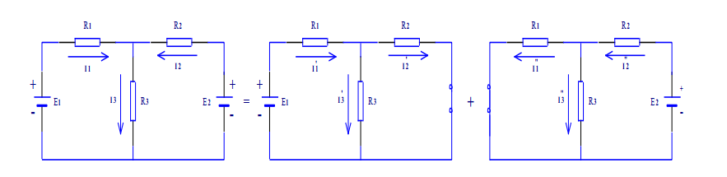

图1-1

叠加原理不仅适用于线性直流电路，也适用于线性交流电路，为了测量方便，我们用直流电路来验证它。叠加原理可简述如下：

在线性电路中，任一支路中的电流（或电压）等于电路中各个独立源分别单独作用时在该支电路中产生的电流（或电压）的代数和，所谓一个电源单独作用是指除了该电源外其他所有电源的作用都去掉，即理想电压源所在处用短路代替，理想电流源所在处用开路代替，但保留它们的内阻，电路结构也不作改变。

由于功率是电压或电流的二次函数，因此叠加定理不能用来直接计算功率。例如在图1-1中

显然

# 三、实验设备

|  |  |  |
| --- | --- | --- |
| 名称 | 型号 | 数量 |
| 电路分析实验箱 | TPE-DG2L | 1 |
| 数字万用表 | SDM3065 | 1 |
| 示波器 | SDS5054X | 1 |

# 四、实验过程

1、连接电路  
如图 3-2 所示，先设定三条支路的电流参考方向， 再按电路图接线。

其中 R1 = 1KΩ、 R2 = 1KΩ、 R3 = 510Ω。

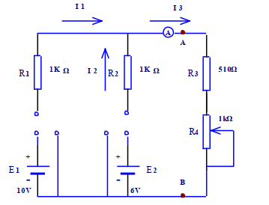

电路示意图

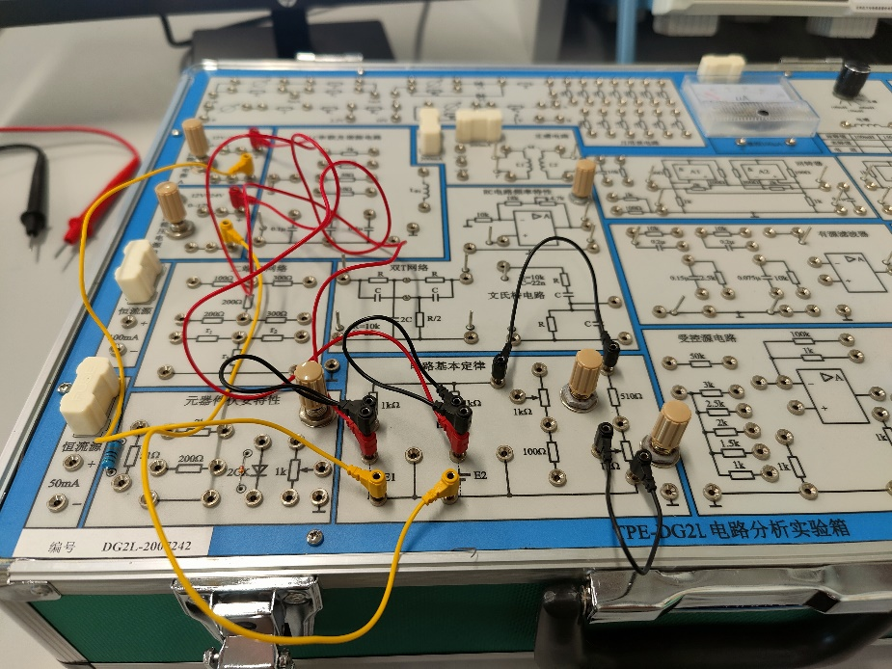

实验电路图

**2、调节电源电压**

将万用表并联在电源电压两侧，正确连接正负接线柱，选择电压档，根据测量示数将 E1 调到 10V， E2 调到 6V。

**3、调节电阻阻值**  
 将万用表调节到电阻档，将𝑅3 + 𝑅4的阻值调到1KΩ。

**4、测定各支路电流**  
 将万用表串联在𝐼3 支路中，确认连线正确后再通电，测量 E1、E2同时作用和分别单独作用时的支路电流， 将测定的值记录在下表内。  
 注意：一个电源单独作用时，另一个电源需从电路中取出，并将空出的两点用导线连起来。还要注意电流（或电压）的正、负极性。（注意：用指针表时，凡表针反偏的表示该量的实际方向与参考方向相反，应将表针反过来测量，数值取为负值！）

**5、测定各元件电压**  
 选一个回路， 用示波器测定各元件上的电压，记录在下表内。

# 五、实验结果描述与分析

根据上述步骤，我们设定的电流方向仍然如图2-1所示。

1. 首先计算每个被测量的理论值：
2. 单独作用时：
3. 单独作用时：
4. 同时作用时：

由叠加定理：

1. 进行测量值的采集和表格的填入

|  |  |  |  |  |  |  |  |  |
| --- | --- | --- | --- | --- | --- | --- | --- | --- |
|  | 实验值 | | | | 计算值 | | | |
| *I* 3 | *U R*1 | *U R*2 | *U R*3 | *I* 3 | *U R*1 | *U R*2 | *U R*3 |
| *E*1 &*E*2 | 5.33095 | 4.63 | 0.662 | 5.33593 | 5.33 | 4.67 | 0.67 | 5.33 |
| *E*1 | 3.33692 | 6.63 | -3.338 | 3.33542 | 3.33 | 6.67 | -3.33 | 3.33 |
| *E2* | 1.87223 | -2.059 | 3.940 | 1.87636 | 2 | -2 | 4 | 2 |

表3-2

1. 验证支路电流是否符合叠加原理：

可以认为，叠加原理成立。除了的实验数据与理论数据相差0.127以外，其余数据的相对误差均在实验仪器的测量范围内。我们发现其他小组在测量的数据也有这样的巨大误差，经过电路检查和确认操作无误之后，以及询问老师进行电路分析后，我们并未找到误差之大的具体原因，我们认为这是实验箱本身存在的问题。

1. 用实测电流值、电阻值计算所消耗的功率为多少？能否直接用叠加原理计算？

答案是否定的：

显然，

所以不能用叠加原理计算电阻功率。

1. 误差分析

由于相对误差均较小，我推测是由于在规定稳压电流源时有一定的测量误差，以及数字万用表本身存在的精度问题，使得我们在确定电压源电压和测量电阻的电压和电流时存在误差。

# 六、实验结论

叠加定理确实可以适用于线性直流电路，但是不能用于计算功率。

经过本次电路实验，我们基本验证了叠加原理的正确性和合理性。但是限于实验箱和万用表本身存在的误差，不能将精度进一步提高，实验数据和理论值存在一定的相对误差。但是经过分析，在实验步骤正确的情况下，这样的误差是可接受的。

|  |  |  |
| --- | --- | --- |
| https://timgsa.baidu.com/timg?image&quality=80&size=b9999_10000&sec=1605027099768&di=051e3880f641da3d432b90a31148264e&imgtype=0&src=http%3A%2F%2Finews.gtimg.com%2Fnewsapp_match%2F0%2F10712584100%2F0.jpg | 电路与电子学实验报告 | |
| 院(系):智能工程学院 | 学号：20354027 | 姓名：方桂安 |
| 日期：2021.11.25 | 实验名称：戴维南等效定理 | |

# 一、实验目的

1、验证戴维南定理。

2、测定线性有源一端口网络的外特性和戴维南等效电路的外特性。

# 二、实验原理

戴维南定理指出：任何一个线性有源一端口网络，对于外电路而言，总可以用一个理想电压源和电阻的串联形式来代替，理想电压源的电压等于原一端口的开路电压𝑈𝑂𝐶，其电阻（又称等效内阻）等于网络中所有独立源置零时的入端等效电阻𝑅𝑒𝑞，如下图：

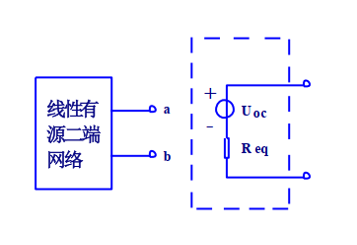

戴维南定理原理图

**1、开路电压的测量方法**  
 **方法一：**直接测量法。当有源二端网络的等效内阻𝑅𝑒𝑞与电压表的内阻相比可以忽略不计时，可以直接用电压表测量开路电压。  
 **方法二：**补偿法。其测量电路如图 4-2 所示，E为高精度的标准电压源，R为标准分压电阻箱，G为高灵敏度的检流计。调节电阻箱的分压比，c、d两端的电压随之改变，当*Ucd* = *Uab*时,流过检流计G的电流为零，因此

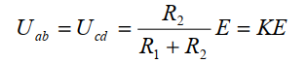式中 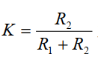 为电阻箱的分压比。根据标准电压 E 和分压比 K 就可求得开路电压𝑈𝑎𝑏，因为电路平衡时𝐼𝐺 = 0，不消耗电能，所以此法测量精度较高。

**2、等效电阻𝑅𝑒𝑞的测量方法**  
 对于已知的线性有源一端口网络，其入端等效电阻𝑅𝑒𝑞可以从原网络计算得出，也可以通过实验测出，下面介绍几种测量方法：  
 **方法一：**将有源二端网络中的独立源都去掉，在 ab 端外加一已知电压 U， 测量一端口的总电流*I*总，则等效电阻 。

实际的电压源和电流源都具有一定的内阻，它并不能与电源本身分开，因此在去掉电源的同时，也把电源的内阻去掉了，无法将电源内阻保留下来，这将影响测量精度，因而这种方法只适用于电压源内阻较小和电流源内阻较大的情况。  
 **方法二**：测量 ab 端的开路电压*Uoc*及短路电流*I sc*则等效电阻

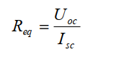

这种方法适用于ab端等效电阻Req较大，而短路电流不超过额定值的情形，否则有损坏电源的危险。  
 **方法三：**两次电压测量法  
 测量电路下图所示，第一次测量ab端的开路𝑈𝑂𝐶，第二次在ab端接一已知电阻 RL（负载电阻），测量此时a、b端的负载电压U，则 a、b端的等效电阻𝑅𝑒𝑞为：

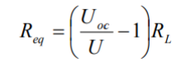

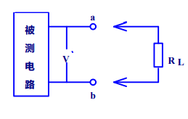

两次电压测量法的测量电路

第三种方法克服了第一和第二种方法的缺点和局限性，在实际测量中常被采用。

3、如果用电压等于开路电压𝑈𝑂𝐶的理想电压源与等效电阻 Req相串联的电路（称为戴维南等效电路，如下图）来代替原有源二端网络，则它的外特性 U=f(I)应与有源二端网络的外特性完全相同。

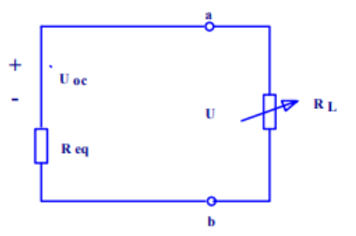

戴维南等效电路

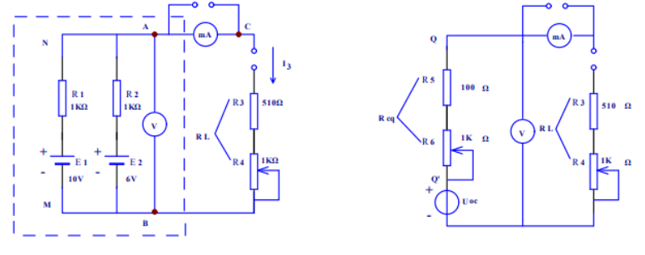实验原理图

三、 预习内容  
设 E1=10V，E2=6V，R1=R2=1KΩ，根据戴维南定理将 AB 以左的电路化简为戴维南等效电路。即计算图示虚线部分的开路电压𝑈𝑂𝐶，等效内阻𝑅𝑒𝑞及A、B直接短路时的短路电流𝐼𝑆𝐶之值，填入自拟的表格中。

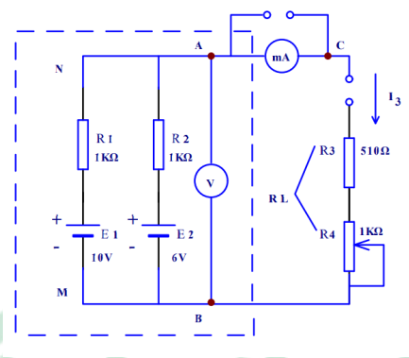

实验电路图

计算过程：  
**（1） 断开待求支路求开路电压𝑈𝑂𝐶：**  
 𝐼 = == 0.002(𝐴)  
 𝑈𝑂𝐶 = 𝐸1-𝐼𝑅1 =10 -0.002 ×1000 = 8(𝑉)  
**（2） 求等效电阻𝑅𝑒𝑞:**

𝑅𝑒𝑞 = = = 500(𝛺)

**（3） A、 B 直接短路时的短路电流𝐼𝑆𝐶:**

𝐼𝑆𝐶= = = 0.016(𝐴)

**（4） 求支路电流𝐼3：**

𝐼3 = = = 5.3(mA)

将计算结果填入表格：

|  |  |  |  |
| --- | --- | --- | --- |
| 项目 |  |  |  |
| 数值 | 8 | 500 | 0.016 |

# 四、实验设备

|  |  |  |
| --- | --- | --- |
| 名称 | 型号 | 数量 |
| 电路分析实验箱 | TPE-DG2L | 1 |
| 数字万用表 | SDM3065 | 2 |
| 示波器 | SDS5054X | 1 |

# 五、实验过程

**1. 用戴维南定理求支路电流𝑰𝟑**  
 按下图接线，经检查无误后，采用直接测量法测定有源二端网络的开路电压𝑈𝑂𝐶。电压表内阻应远大于二端网络的等效电阻𝑅𝑒𝑞。用两种方法测定有源二端网络的等效电阻𝑅𝑒𝑞。  
实验电路图：

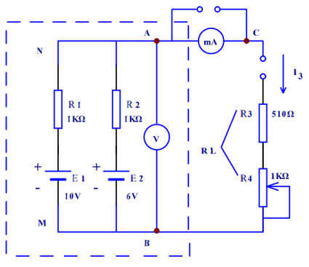

实际电路图：

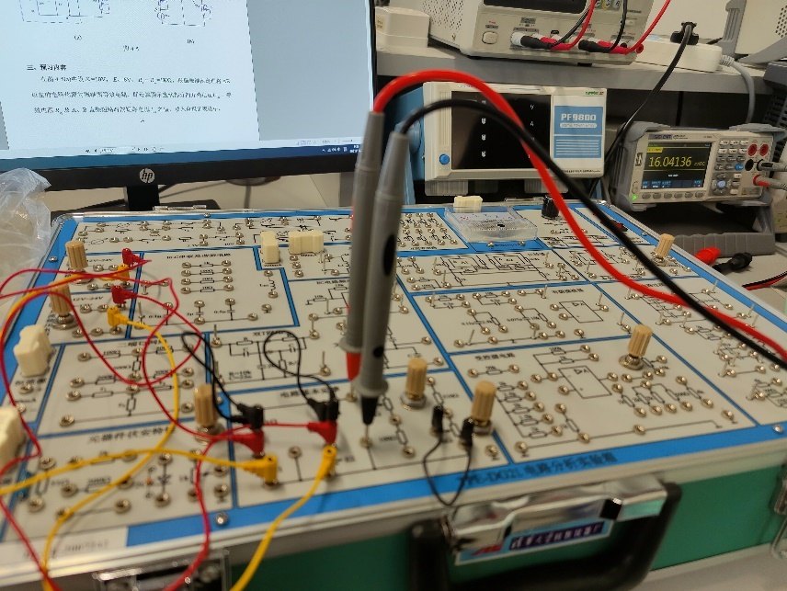

**A. 采用原理中介绍的方法二测量：**

首先利用上面测得的开路电压和预习中计算出的 估算网络的短路电流大小，在之值不超过直流稳压电源电流的额定值和毫安表的最大量限的条件下，可直接测出短路电流，并将此短路电流数据记入表格中。  
实际电路图：

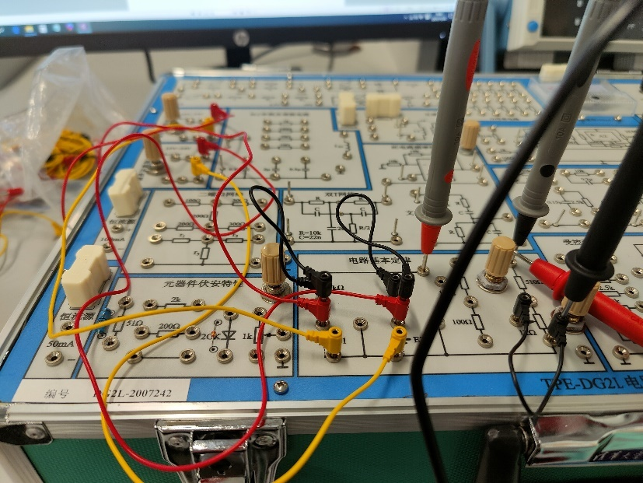

（ 测短路电流𝐼𝑆𝐶）

**B. 采用原理中介绍的方法三测量：**

接通负载电阻 RL，调节电位器 R4，使 RL=1KΩ ,使毫安表短接，测出此时的负载端电压 U,并记入表格中。

实际电路图：

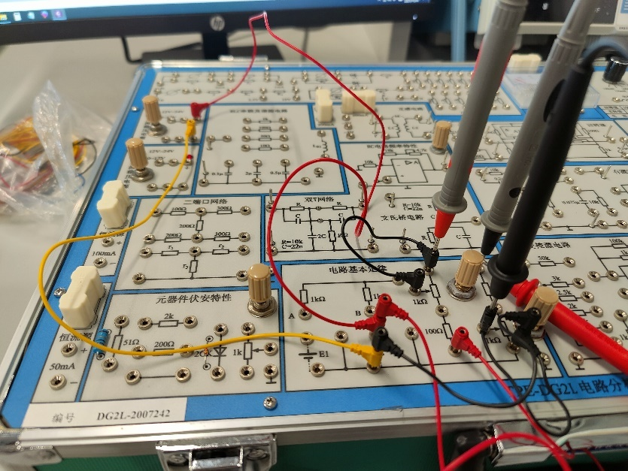

测负载端电压 U

**2. 测定有源二端网络的外特性**  
调节电位器 R4 即改变负载电阻𝑅𝐿之值，在不同负载的情况下，测量相应的

负载端电压和流过负载的电流，共取五个点将数据记入表格中。

**3. 测定戴维南等效电路的外特性**  
 将另一路直流稳压电源的输出电压调节到等于实测的开路电压值，以此作为理想电压源， 调节电位器 R6，使 R5=R6=𝑅𝑒𝑞，并保持不变，以此作为等效内阻，将两者串联起来组成戴维南等效电路。按下图接线，经检查无误后，重复上述步骤测出负载电压和负载电流，并将数据记入表格中。

电路示意图：

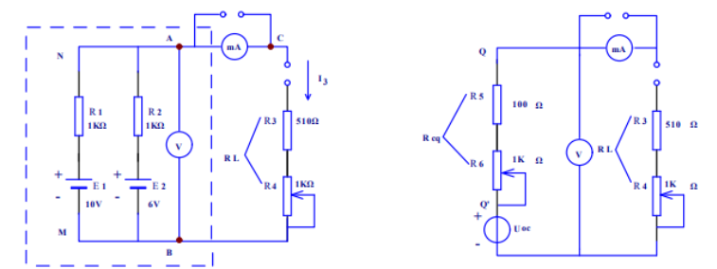

# 六、实验结果描述与分析

1. 用戴维南定理求支路电流

直接测量法测量所得有源二端网络

使用方法二测得短路电流，则

使用方法三测量得负载端电压

则有源二端网络的等效电阻

于是记录表格为：

|  |  |  |  |  |
| --- | --- | --- | --- | --- |
| 项目 |  |  |  |  |
| 数值 | 8.00 | 5.32 | 16.04313 |  |

于是我们可以通过戴维南定理求支路电流：

理论上该有源二端网络的开路电压为，短路电流为，等效电阻为，而的理论值为，与实验数据的误差为（原始数据相减后取三位小数位），该误差极小，可以认为实验等效于理论模型。

1. 测定有源二端网络的外特性

我们分别改变令负载电阻的值为、、、、，测量负载端电压和流过负载的电流，表格如下：

|  |  |  |  |  |  |
| --- | --- | --- | --- | --- | --- |
|  | 600 | 800 | 1000 | 1200 | 1400 |
|  | 4.396 | 4.953 | 5.368 | 5.672 | 5.914 |
|  | 7.326 | 6.190 | 5.361 | 4.718 | 4.222 |

1. 测定戴维南等效电路的外特性

我们分别改变令负载电阻的值为、、、、，测量负载端电压和流过负载的电流，表格如下：

|  |  |  |  |  |  |
| --- | --- | --- | --- | --- | --- |
|  | 600 | 800 | 1000 | 1200 | 1400 |
|  | 4.372 | 4.932 | 5.347 | 5.655 | 5.901 |
|  | 7.294 | 6.163 | 5.325 | 4.704 | 4.213 |

使用MATLAB作图如下

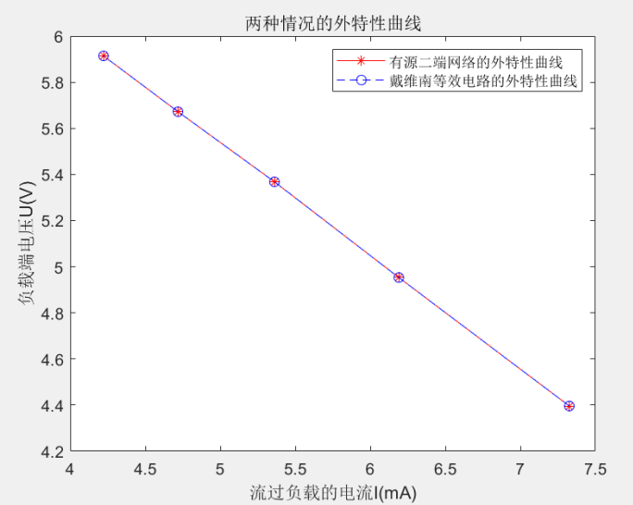

计算有源二端网络与其戴维南等效电路外特性的差值如下（根据原始数据保留三位小数）：

|  |  |  |  |  |  |
| --- | --- | --- | --- | --- | --- |
|  | 600 | 800 | 1000 | 1200 | 1400 |
|  | 0.024 | 0.021 | 0.021 | 0.017 | 0.013 |
|  | 0.032 | 0.027 | 0.036 | 0.014 | 0.009 |

经过分析可知，该误差远小于实际测量值，并且由图像可以看出二者曲线形状相似度较高，不存在粗大误差，可以认为戴维南等效电路可以替代该有源二端网络。

# 六、实验结论

结论：本次实验客观证明了戴维南等效电路的正确性：含独立电源的线性电阻单口网络，就端口特性而言，可以等效为一个电压源和电阻串联的单口网络。并且经过实验测量和数据分析，线性有源二端口网络的外特性和其戴维南等效电路一致，再次证明了戴维南定理的正确性。

误差：本次实验的误差主要出现在确定电源电压值和调节电位器时的测量误差，由于仪器没有给出确定值的稳压电源和的梯度阻值，需要人为测定，在电路正确、操作无误的情况下，会出现一定的误差。

收获：进一步学习了试验箱和万用表的用法，以及连接电路时实验操作的规范性，对戴维南等效电路有了进一步的认识。